Koszykarskie pojęcia - podstawowe
Asysta – podanie do zawodnika, bezpośrednio po którym oddaje celny rzut do kosza.
Aut – piłka opuszcza boisko, zawodnik, który ostatni dotknął piłki jest odpowiedzialny za aut. Grę rozpoczyna drużyna przeciwna w miejscu, gdzie piłka opuściła pole gry przy linii bocznej lub końcowej.
Blok – zawodnik obrony w trakcie lub po oddaniu rzutu przez atakującego dotyka piłki ręką uniemożliwiając celne trafienie, zmienia kierunek lotu piłki. Bloku nie ma gdy piłka zostaje dotknięta w momencie opadania lub po kontakcie z tablicą.
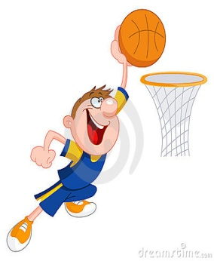
Błąd 3 sekund – gracz ataku przebywa w obszarze ograniczonym - trumna, bez piłki tzn. nie podając lub oddając rzutu przez 3 sekundy. W NBA również zawodnicy obrony mogą popełnić błąd 3 sekund.
Błąd 5 sekund – gracz po wznowieniu gry czyli zdobyciu punktów lub popełnieniu faulu lub autu przez rywala, przetrzymuje piłkę przez 5 sekund nie rozpoczynając akcji swojej drużyny. W wyniku błędu drużyna traci piłkę, grę wznawia przeciwny zespół.
Błąd 8 sekund – jeżeli drużyna atakujący nie wprowadzi piłki na połowę przeciwnika w ciągu 8 sekund. W wyniku błędu drużyna traci piłkę, grę wznawia przeciwny zespół.
Błąd 24 sekund – gdy drużyna nie odda rzutu do kosza. Drużyna traci piłkę, grę wznawia przeciwnik.
Błąd kozłowania – następuje podczas gry w koszykówkę. Może nim być: "podwójne kozłowanie" lub błąd "piłki noszonej". Błąd podwójnego kozłowania występuje, kiedy zawodnik zacznie kozłować po zakończeniu wcześniejszego kozłowania.
Błąd kroków – jeżeli zawodnik zrobi krok lub przemieści się bez rozpoczęcia kozłowania lub po jego zakończeniu, złapaniu piłki.
Błąd połów – cofnięcie piłki z połowy ataku (przeciwnika) na pole obrony wynikające z podania piłki lub wejście zawodnika kozłującego na swoją połowę gry.

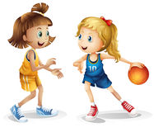

Dwutakt – sposób oddania rzutu polega na złapaniu piłki w biegu i zrobieniu z nią dwóch kroków kończących się rzutem do kosza.
Faul – zawodnik w nieprzepisowy sposób powstrzymuje gracza atakującego - faul w obronie; zawodnik ataku przewraca zawodnika drużyny przeciwnej znajdującego się w pozycji obronnej - faul w ataku, szarża. W FIBA zawodnik popełniając 5 faul opuszcza parkiet. W NBA po 6 przewinieniu.
Podwojenie – utrudnienie zawodnikowi ataku posiadającemu piłkę rozgrywania akcji przez krycie go przez dwóch obrońców.
Przechwyt – broniący zawodnik zgodnie z zasadami gry w koszykówkę wchodzi w posiadanie piłki np. przecinając podanie lub wybijając ją kozłującemu przeciwnikowi. Gdy dojdzie do przechwytu na konto zawodnika drużyny przeciwnej zapisywana jest strata.
Rzuty osobiste – po faulu zawodnik oddaje rzuty z linii rzutów osobistych. Każdy trafiony rzut jest za jeden punkt. Zawodnik oddaje tyle rzutów ilu punktowy oddawał rzut tj. 2 lub 3. W przypadku faulu i celnego rzutu zawodnik oddaje jeden dodatkowy rzut wolny.
Zasłona – ustawienie się zawodnika drużyny atakującej w taki sposób aby obrońca zawodnika kozłującego zatrzymał się na zawodniku stawiającym zasłonę.
Zbiórka – zawodnik łapie piłkę po niecelnym rzucie do kosza po odbiciu się piłki od tablicy lub obręczy

Miłej i owocnej lektury

